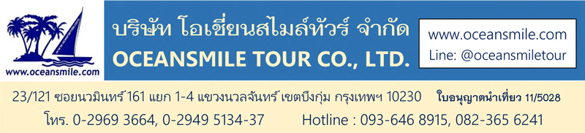

[VN01] เวียดนาม ฮานอย ซาปา นั่งกระเช้าฟานสีปัน ตามด๋าว
หมู่บ้านกั๊ตกั๊ต MOANA CAFE สะพานเมฆ ช้อปปิ้งถนน 36 สาย

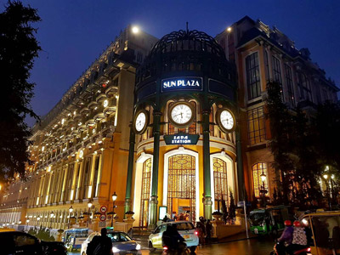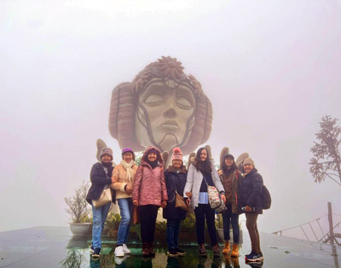
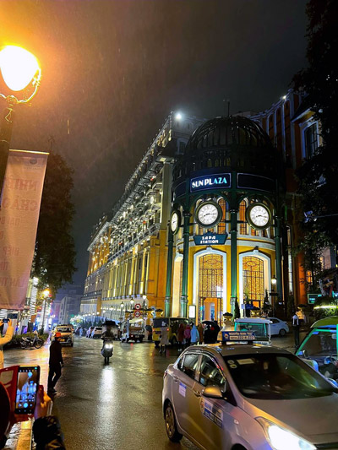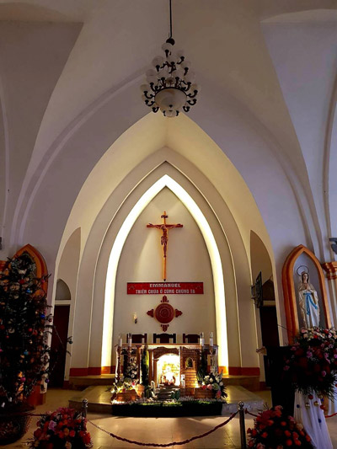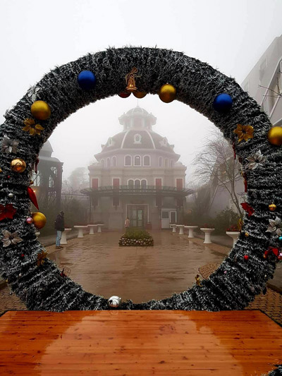

• ซาปา – ตามด๋าว – ฮานอย (ไม่ลงร้านช้อป)
• เที่ยวชม ซาปา เมืองท่องเที่ยวที่ขึ้นชื่อและสวยงามของเวียดนามเหนือ
• เที่ยวชม ตามด๋าว เมืองท่องเที่ยวที่มีอากาศหนาวเย็นตลอดทั้งปี ตั้งอยู่บนระดับความสูงประมาณ 900 เมตร
• โรงแรมระดับ 4 ดาว – อาหารดี – ไกด์เวียดนามพูดภาษาไทย

Day | รายการทัวร์ | อาหาร | Hotel
1 | สนามบินฮานอย – ลาวกาย เขตเศรษฐกิจชายแดนเวียดนาม–จีน - ซาปา - ทะเลสาบซาปา จัตุรัสซาปา โบสถ์หินซาปา ตลาดเมืองซาปา | -/L/D | ซาปา 4 ดาว
2 | หมู่บ้านกั๊ตกั๊ต - MOANA CAFE – นั่งรถราง – นั่งกระเช้าฟานซีปัน 3.143 M | B/L/D | ซาปา 4 ดาว
3 | ซาปา – ตามด๋าว - สะพานเมฆ (Cau May) – จัตุรัสตามด๋าว – โบสถ์ตามด๋าว | B/L/D | ตามด๋าว 4 ดาว
4 | ตามด๋าว - Café Gio Moi - ถนน 36 สาย - วัดเฉินก๊วก - สนามบินฮานอย | B/L/-

สายการบิน | ขาไป |  |  | ขากลับ
แอร์เอเชีย | ดอนเมือง-ฮานอย | FD 642 | 06.40-08.30 | ฮานอย-ดอนเมือง | FD 645 | 20.55-22.40
การบินไทย | สุวรรณภูมิ-ฮานอย | TG 560 | 07.45-09.35 | ฮานอย-สุวรรณภูมิ | TG 565 | 20.45-22.35
• ลูกค้าสามารถเลือกบินแอร์เอเชียหรือการบินไทยได้ครับ เวลาไฟลท์แตกต่างกันเล็กน้อย

• ค่าบริการ
กรุ๊ปส่วนตัว (จำนวน) | ราคาผู้ใหญ่ | พักเดี่ยวเพิ่ม | รถเดินทาง | หมายเหตุ
4 - 6 ท่าน | 15,500.- | 3,500.- | รถตู้ปรับอากาศ
7 - 9 ท่าน | 12,900.- | 3,500.- | รถตู้ปรับอากาศ
10 ท่านขึ้นไป | 11,000.- | 3,500.- | รถบัสปรับอากาศ
• ยกเว้นช่วงเทศกาลคริสมาส-ปีใหม่ | Vietnamese New Year 25 Jan - 2 Feb | 5 - 7 Apr | 30 Apr - 2 May | 1 - 3 Sep

วันแรก : สนามบินดอนเมือง - ฮานอย - ทะเลสาบซาปา จัตุรัสซาปา โบสถ์หินซาปา ตลาดเมืองซาปา
04.30 น. พร้อมกันที่ สนามบินดอนเมือง ชั้น 3 ประตู 1
06.40 น. ออกเดินทางสู่ กรุงฮานอย โดยสายการบินแอร์เอเชีย – FD642
08.30 น. เดินทางถึง สนามบินนอยไบ กรุงฮานอย ผ่านพิธีการตรวจคนเข้าเมือง ไกด์เวียดนามโชว์ป้ายรอรับที่สนามบิน นำท่านเดินทางสู่ จังหวัดลาวกาย โดยทางด่วน ระยะทาง 245 กิโลเมตร (ใช้เวลาเดินทางประมาณ 4 ชั่วโมง)
กลางวัน บริการอาหารกลางวันที่ภัตตาคาร (1) หลังอาหารนำท่านชม เขตเศรษฐกิจชายแดนเวียดนาม–จีน จากนั้นเดินทางสู่ เมืองซาปา ที่ตั้งอยู่สูงกว่าระดับน้ำทะเลประมาณ 1,650 เมตร ซึ่งเป็นเมืองตากอากาศของฝรั่งเศสในสมัยที่ฝรั่งเศสมาปกครองเวียดนาม มีอากาศเย็นตลอดทั้งปีและบางปีก็มีหิมะตก มีชนกลุ่มน้อยอาศัยอยู่มากมายใช้ชีวิตแบบการเกษตร การทำนาบนภูเขาแบบขั้นบันได การแต่งกายด้วยชุดพื้นเมือง ถึง เมืองซาปา นำท่านชมวิวทิวทัศน์ของ ทะเลสาบซาปา ช้อปปิ้งกับร้านค้ามากมายริมทะเลสาบ จากนั้นนำท่านชม จัตุรัสซาปา จัตุรัสกลางเมืองที่มีสวนสาธารณะที่พักผ่อนหย่อนใจและร้านค้าร้านของฝาก นำท่านชม โบสถ์หินซาปา Sapa Stone Church เป็นโบสถ์หินที่สำคัญของเมืองซาปา สร้างขึ้นโดยชาวฝรั่งเศสในปี ค.ศ.1895 ใช้เข้าร่วมพิธีมิสซาของชาวคาทอลิก
19.00 น. บริการอาหารเย็นที่ภัตตาคาร (2) พิเศษ ชาบูหม้อไฟแซลมอน+ ไวน์แดง หลังอาหารนำท่านชม ตลาดเมืองซาปา (Love market) เป็นแหล่งรวมสินค้าท้องถิ่นและบรรดาเหล่าชาวเขาได้เดินทางมารวมตัวกันอยู่ที่นี่ ด้วยเครื่องแต่งกายประจำเผ่าต่างๆ ชมการแต่งกายที่สวยงามพร้อมเลือกซื้อสินค้าของที่ระลึกของคนท้องถิ่น (พัก Sapa Highland Resort & Spa / Charm Sapa Hotel หรือระดับ 4 ดาว)

วันที่สอง : ซาปา หมู่บ้านกั๊ตกั๊ต - MOANA CAFE – นั่งรถราง – นั่งกระเช้าฟานซีปัน FANSIPAN 3.143 M
07.00 น. บริการอาหารเช้าที่โรงแรม (3) หลังอาหารนำท่านชม หมู่บ้านกั๊ตกั๊ต (Cat Cat Village) หมู่บ้านชาวเขาเผ่าม้งดำ ชมวิธีชีวิตความเป็นอยู่ของชาวเขาในหมู่บ้านนี้และชมแปลงนาข้าวแบบขั้นบันได สัมผัสกับวิถีชีวิตความเป็นอยู่ของชาวเขาพื้นเมืองที่พึ่งพาธรรมชาติในการดำเนินชีวิตอันเรียบง่าย ระหว่างการเดินทางเท้าจะมีบ้านเรือนของชาวเขาที่เปิดร้านวางจำหน่ายสินค้าพื้นเมือง ของที่ระลึกแก่นักท่องเที่ยวและจุดเช็คอินถ่ายรูปมากมาย จากนั้นเที่ยวชม จุดเช็คอินโมอาน่าคาเฟ่ MOANA CAFE จุดถ่ายรูปสวยๆที่รวบรวมจากหลากหลายสถานที่มาไว้รวมกันและนําท่าน นั่งรถราง (MOUNTAIN TRAIN) จากสถานีซาปา สู่สถานีกระเช้าเพื่อขึ้นยอดเขาฟานซีปัน ระยะทางประมาณ 2 กิโลเมตร สัมผัสกับความสวยงามของธรรมชาติระหว่างสองข้างทาง (รวมค่ารถไฟแล้ว)
12.00 น. บริการอาหารกลางวันที่ภัตตาคาร (4) พิเศษ Buffet Fansipan หลังอาหารนําท่าน นั่งกระเช้าไฟฟ้า (CABLE CAR) เพื่อขึ้นสู่ยอดฟานซิปันยอดเขาสูงสุดแห่งเวียดนาม มีความยาวประมาณ 6.3 กิโลเมตร นำท่านชม ยอดเขาฟานซิปัน (FANSIPAN) ท่านจะได้พบแลนด์มาร์คจุดที่สูงที่สุดมีข้อความ FANSIPAN 3.143 M หมายถึง 'คุณคือผู้พิชิตยอด ฟานซิปันหลังคาแห่งอินโดจีน ท่านยังจะได้ชมวิวพาโนราม่า 360 องศา (กรณีลูกค้านั่งรถรางไต่เขาบนยอดเขา Do Quyen Station ไม่รวมค่าตั๋วไป-กลับ 420 บาท ลูกค้าบอกไกด์ซื้อตั๋วบนเขาได้ครับ)
19.00 น. บริการอาหารเย็นที่ภัตตาคาร (5) หลังอาหารนำท่านเที่ยวชม ตลาดเมืองซาปา (Love market) กันตามสบาย (พัก Sapa Highland Resort & Spa / Charm Sapa Hotel หรือระดับ 4 ดาว)

วันที่สาม : ซาปา – ตามด๋าว - สะพานเมฆ (Cau May) – จัตุรัสตามด๋าว – โบสถ์ตามด๋าว
07.00 น. บริการอาหารเช้าที่โรงแรม (6) หลังอาหารนำท่านเดินทางสู่ เมืองตามด๋าว Tam Dao (ใช้เวลาประมาณ 5 ชั่วโมง) เมืองตามด๋าว อยู่ห่างจากฮานอยไปประมาณ 80 กิโลเมตร เป็นเมืองที่มีอากาศหนาวเย็นตลอดทั้งปี ตั้งอยู่บนระดับความสูงเหนือน้ำทะเลประมาณ 900 เมตร
12.30 น. บริการอาหารกลางวันที่ภัตตาคาร (7) หลังอาหารนำท่านเที่ยวชม สะพานเมฆ (Cau May) เป็นอีกหนึ่งจุดเช็คอินยอดนิยม สถานที่แห่งนี้มีสะพานไม้หลายแห่งที่รองรับด้วยคานเหล็กทอดยาวไปบนไหล่เขาให้ท่านได้ชมทิวทัศน์ภูเขาที่โอบล้อม นำท่านเดินชม จัตุรัสตามด๋าว (Tam Dao Square) จัตุรัสกลางเมืองที่มีการออกแบบเป็นวงกลมและเป็นสวนสาธารณะที่พักผ่อนหย่อนใจและชม โบสถ์หิน (Tam Dao Stone Church) โบสถ์แห่งนี้เป็นหนึ่งในสี่โบสถ์หินที่มีชื่อเสียงที่สุดในเวียดนาม
19.00 น. บริการอาหารเย็นที่ภัตตาคาร (8) หลังอาหารพักผ่อนกันตามสบาย (พัก Venus Hotel Tam Dao ระดับ 4 ดาว)

วันที่สี่ : ตามด๋าว - Café Gio Moi Tam Dao - ฮานอย – ถนน 36 สาย - วัดเฉินก๊วก - สนามบินฮานอย
07.00 น. บริการอาหารเช้าที่โรงแรม (9) หลังอาหารนำท่านเช็คอินร้านกาแฟชื่อดัง Café Gio Moi Tam Dao ชมจุดชมวิวที่สวยงามของตามด๋าว จากนั้นนำท่านเดินทางสู่ กรุงฮานอย
12.00 น. บริการอาหารกลางวันที่ภัตตาคาร (10) หลังอาหารนำท่าน ช้อบปิ้งถนน 36 สาย มีสินค้าราคาถูกให้ท่านได้เลือกสรรมากมาย กระเป๋า เสื้อผ้า รองเท้า ของที่ระลึกต่างๆ ฯลฯ จากนั้นนำท่านชม วัดเฉินก๊วก วัดแห่งนี้ตั้งอยู่ใกล้กับทะเลสาบตะวันตกของเมืองฮานอย เป็นสถาปัตยกรรมจีนโบราณ เป็นเจดีย์เก่าแก่ที่มีการสร้างขึ้นมาตั้งแต่สมัยศตวรรษที่ 6 เป็นวัดที่มีบรรยากาศดีและมีความร่มรื่นจึงเป็นที่นิยมสำหรับนักท่องเที่ยวมาไหว้พระขอพร จากนั้นนำท่านเดินทางสู่ สนามบินนอยไบ (ฮานอย)
20.55 น. ออกเดินทางกลับกรุงเทพฯ โดยสายการบินแอร์เอเชีย – FD645
22.40 น. ถึง สนามบินดอนเมือง โดยสวัสดิภาพทุกท่าน

• ค่าบริการนี้รวม
1.ค่าโรงแรมที่พัก 3 คืน (พักห้องละ 2 ท่าน)
2.ค่าอาหารทุกมื้อและเครื่องดื่ม (ตามระบุในรายการ)
3.ค่ารถปรับอากาศนำเที่ยว
4.ค่าธรรมเนียมเข้าชมสถานที่ต่างๆ
5.ไกด์เวียดนามพูดภาษาไทย

• ค่าบริการนี้ไม่รวม
1.ค่าตั๋วเครื่องบินเดินทาง (บริษัทฯจองตั๋วให้ในราคาตามจริงได้ครับ)
2.ค่าอาหารและเครื่องดื่มที่ท่านสั่งทานเอง
3.ค่าทิปมัคคุเทศก์และคนขับรถ (วันละ 200 บาท รวม 4 วัน รวม 800 บาท)
4.กรณีต้องการหัวหน้าทัวร์ไทยเดินทางพร้อมลูกค้า มีค่าใช้จ่ายหัวหน้าทัวร์ครับ

• การสำรองที่นั่ง
1.วางมัดจำท่านละ 5,000.-บาท พร้อมส่งหน้าพาส+ใบโอนเงิน
2.ส่วนที่เหลือชำระก่อนการเดินทาง 10 วัน

• เอกสารเดินทาง
• ใช้หนังสือเดินทางเพื่อใช้ในการแจ้งเข้า-ออกประเทศได้เลยครับ

• สิ่งที่ควรนำติดตัว : กล้องถ่ายรูป, ของใช้ส่วนตัว, ยารักษาโรคประจำตัว, รองเท้าสวมใส่สบาย, เสื้อกันหนาว

